ПРОФИЛАКТИКА ОСТРЫХ КИШЕЧНЫХ ЗАБОЛЕВАНИЙ У ДЕТЕЙ.

Острые кишечные заболевания – ОКИ – (дизентерия, брюшной тиф, паратиф, колиэнтериты и др.) занимают значительное место в числе инфекционных болезней и представляют наибольшую опасность для детей, особенно раннего возраста.
ОКИ вызываются различными микробами, которые размножаются в кишечнике и выделяются во внешнюю среду с испражнениями. Попадая в окружающую среду, они особенно длительно сохраняются на влажном, загрязненном белье, в почве, на продуктах.
Источники заражения:
- Чаще всего это больной ребенок, которого нужно как можно быстрее изолировать от здоровых детей.
- Бактерионосители;
- Мухи, которые могут переносить на своем теле миллионы бактерий.

Механизм заражения – через рот с загрязненной пищей или водой, с предметов ухода, игрушек и т. д.
Первые признаки заболевания:
- Повышение температуры;
- Рвота (особенно у маленьких детей);
- Частый, жидкий стул;
- Боли в животе;
- Снижение аппетита;

- В тяжелых случаях – резкая вялость, потеря сознания, бред, судороги.
КАК ПРЕДУПРЕДИТЬ ЗАБОЛЕВАНИЯ КИШЕЧНЫМИ ИНФЕКЦИЯМИ У ДЕТЕЙ:
- Необходимо следить за чистотой игрушек и всех предметов, которые ребенок берет
в руки.
- Необходимо обязательно мыть руки с мылом каждый раз перед приготовлением пищи, перед кормлением ребенка и после каждого посещения уборной.
- Следует приучать ребенка мыть руки перед едой, после игр, особенно на улице, после посещения туалета. Детям раннего возраста должны мыть руки взрослые.
- Пища ребенка должна содержаться в строгой чистоте.
- Молоко, являющееся основным питанием, необходимо кипятить, особенно, если оно приобретено на рынке. Хранить молоко нужно в холодном месте, в чистой закрытой посуде.
- Сырые овощи и фрукты перед употреблением нужно тщательно мыть в проточной воде и обдавать кипятком. Приучать детей есть только мытые овощи, фрукты и ягоды.
- Пищу для ребенка следует приготовлять на чистом столе, чисто вымытыми руками. Нельзя оставлять готовые блюда от одного кормления до другого, т. к. за это время на них легко могут размножаться микробы, вызывающие острые кишечные заболевания.
- Ни в коем случае нельзя давать детям для питья сырую воду.
- Необходимо вести упорную борьбу с мухами — убирать после еды со стола остатки пищи, плотно закрывать крышкой мусорное ведро, мусорные и помойные ямы.
ОСТРИЦЫ (ЭНТЕРОБИОЗ).

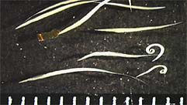
Острицы – мелкие белые, с заостренными концами, круглые глисты длиной не более 10—13 мм. Обитают в толстом кишечнике человека. Длительность их жизни не превышает 3 – 4 недель. Острицы откладывают яйца не в кишечнике, а на коже человека вокруг заднего прохода и в промежности; для чего самки выползают из заднего прохода наружу. Через 6—7 часов в отложенных яйцах развиваются личинки, и яйца становятся заразными. С тела человека яйца остриц попадают на нательное и постельное белье, на пол, на различные предметы домашнего обихода, где долго сохраняются. Выползание остриц из заднего прохода и откладывание яиц сопровождается сильным зудом. При расчесывании зудящих мест больной загрязняет руки яйцами остриц. С рук яйца могут попасть человеку в рот — тогда происходит повторное заражение. Поэтому, хотя продолжительность жизни остриц и небольшая, болезнь может протекать длительно.
Источник заражения – больной человек. Окружающие заражаются острицами при контакте с больным через различные предметы домашнего обихода и продукты питания, загрязненные яйцами.
Заражение возможно и при вдыханий яиц вместе с пылью. Особенно быстро происходит заражение детей острицами в коллективах при нарушении режима уборки помещений и несоблюдении детьми и персоналом правил личной гигиены.
Первые признаки заболевания:
- Сильный зуд в области заднего прохода, преимущественно ночью;
- В тяжелых случаях – нарушение работы кишечника, поносы, запоры, метеоризм.
Зуд в области заднего прохода нарушает сон, что приводит к нарушению трудоспособности и даже расстройству нервной системы. У детей ухудшается аппетит, они худеют, могут быть нервные припадки. Острицы, заползая в половую щель женщин и девочек, вызывают воспаление наружных половых органов. Иногда возможно ночное недержание мочи.
Профилактика:
- Предотвращение самозаражения и заражение других детей;
- Тщательно соблюдать правила личной гигиены;
- Обязательно быть руки после туалета и перед едой;
- Коротко подстригать ногти, чтобы под них не попали яйца остриц;
- Ежедневная смена нательного и постельного белья;
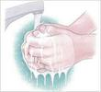
- Проглаживание трусиков горячим утюгом с обеих сторон;
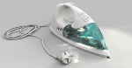
- Дезинфекция туалета и детских горшков.

СТРИГУЩИЙ ЛИШАЙ (микроспория и трихофития).
Стригущий лишай заразное заболевание кожи у человека и животных. Это наиболее распространенное из разнообразных грибковых болезней.
Возбудители болезни — патогенные грибы («грибки») вызывают на коже воспалительные явления, разрушают вещество волос и ногтей.
Животные (кошки, собаки, коровы и др.) также болеют стригущим лишаем. Основной признак заболевания животных — это образование, главным образом, на голове и конечностях плешинок и очагов шелушения.
Источник заражения – больное животное (игры с бездомными кошками и собаками) или человек. Грибы способны в течение нескольких лет сохраняться на поверхности различных предметов, оставаясь жизнеспособными.
Стригущий лишай на волосистой части головы требует длительного (в течение полутора—двух месяцев) лечения в больнице. Поражение гладкой кожи (при своевременном обращении к врачу) можно вылечить в более короткий срок – за 2 – 3 недели.
Первые признаки заболевания:
- Пораженные волосы становятся тусклыми, ломаются и выпадают;
- Образование на волосистой части головы плешин, как бы выстриженных машинкой;
- При поражении гладкой кожи на лице, на шее или на других местах образуются круглые кольцевидные пятна красного цвета, покрытые по краям беловато-сероватыми чешуйками, пузырьками и корочками.
- Если поражены ногтевые пластинки — они становятся тусклыми, утолщенными, по краям появляются зазубринки и бороздки.

Профилактика:

- Каждый член семьи должен пользоваться только своими личными полотенцем, мочалкой, расческой. Не рекомендуется носить или примерять чужие головные уборы.
- После посещения парикмахерской необходимо вымыть голову.
- Нужно прививать детям навыки личной гигиены, приучать их чаще, а после соприкосновения с животными — обязательно, мыть руки.
- Не следует допускать, чтобы дети играли с бездомными животными.

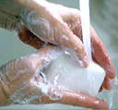
- Если Вы решили завести кошку, собаку или другое домашнее животное, предварительно покажите его ветеринару.
- Каждый подозрительный на грибковое заболевание ребенок должен быть немедленно изолирован и осмотрен врачом. При подтверждении диагноза осматриваются и остальные члены семьи, соседи по квартире, контактные дети и персонал в детском учреждении.
- В квартире и детском учреждении проводится дезинфекция. Дезинфекции подвергаются также платье и белье заболевшего, а его головные уборы рекомендуется сжечь.
- При подозрении на любое грибковое заболевание необходимо обратиться за консультацией к врачу-дерматологу.
- Ни в коем случае нельзя заниматься самолечением!

АСКАРИДОЗ.

Аскаридоз – гельминтоз, возбудителями которого являются аскариды, паразитирующие в тонком кишечнике.
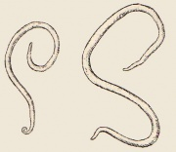
Аскариды — крупные черви, похожие на дождевых, длиной от 15 до 40 см, живут они не более года, паразитируя в тонком кишечнике человека в количестве от одного до нескольких десятков и даже сотен. Каждая самка откладывает огромное количество яиц (200—240 тысяч в сутки), которые вместе с фекалиями больного выделяются наружу. Заразными яйца становятся после созревания в почве, когда в них развиваются личинки. Развитие личинок происходит только в теплое время года при наличии в почве достаточного количества тепла, влаги и воздуха. Зимой, под снегом, они не погибают и сохраняют жизнеспособность до 5 – 8 и даже 10 лет.
Пути заражения:
- Человек заражается аскаридами, проглатывая вместе с пищей созревшие яйца;
- Грязные руки, посуда, вымытая водой из неблагоустроенного колодца и из открытых водоемов (реки, озер);
- Они могут быть перенесены на продукты питания мухами и вместе с пылью.
Заражение аскаридами возможно круглый год, по чаще всего оно происходит летом и осенью, в разгар полевых и земляных работ, когда люди чаще соприкасаются с почвой и когда поспевают овощи, ягоды, фрукты, на которых могут находиться яйца аскарид.
Полный цикл развития аскариды от момента заражения до формировании взрослого паразита, способного откладывать яйца, составляет 2,5—3 месяца.
Первые признаки заболевания (7—15 день после заражения):
- Сыпь на коже в виде крапивницы;
- Появляется кожный зуд, воспаляется слизистая век;
- Нарушение процессов пищеварения, развитие малокровия;
- Снижение или повышение аппетита, могут появиться слюнотечение, тошнота, рвота, боли в области пупка, головокружение.

Профилактика:

- Охранять почву от фекального загрязнения;
- Следить за санитарным состоянием уборных и выгребных ям, не допускать вытекания нечистот на территорию усадьбы;
- Мыть руки с мылом перед едой, после огородных и полевых работ, перед приготовлением пищи, после пользования уборной;
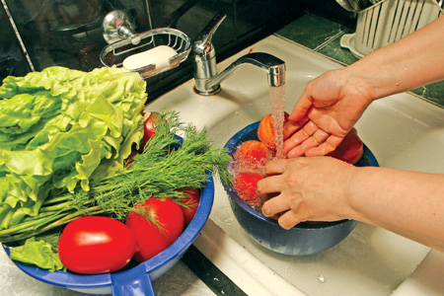
- Тщательно мыть и обдавать кипятком овощи, ягоды, фрукты, употребляемые в сыром виде (наиболее бывают загрязнены яйцами аскарид зеленый лук, редис, морковь, огурцы, помидоры, клубника). Вымытую морковь рекомендуется поскоблить, затем еще раз обмыть;
- Там, где нет водопровода, воду для питья и мытья посуды обязательно кипятить.
- Не реже 1 раза в год обследоваться в лечебно-профилактическом учреждении (лучше в осенне-зимний период).

ЧЕСОТКА.
Чесотка — заразное заболевание, вызываемое проникновением в кожу чесоточного клеща. Оно сопровождается резко выраженным зудом, усиливающимся в тепле и, особенно в ночное время. Чесоткой могут болеть дети и взрослые.
Источник заражения – больной человек, (прямой контакт, а также через одежду, белье, предметы, общие игрушки). Значительно реже люди заражаются от животных: собак, кошек, свиней, лошадей, коз, коров, голубей.
Способствует распространению заболевания скученность, плохие гигиенические условия (редкое мытье в бане, редкая смена белья, загрязненность кожи и др.).
Скрытый период чесотки — период от момента заражения до проявления болезни – длится от 7 до 10 дней.
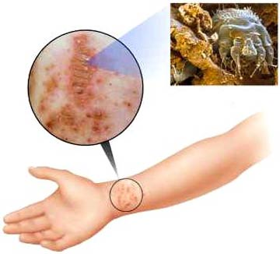
Первые признаки заболевания:
- Поражение участков кожи с тонким роговым слоем: межпальцевых складок кистей рук, предплечий, передних поверхностей подмышечных впадин, внутренней поверхности бедер, ягодиц, нижней половины живота.
- У маленьких детей поражаются нередко ладони, подошвы, шея.
Проникнув в кожу, клещи образуют в роговом слое так называемые чесоточные ходы, имеющие вид извилистой царапины, на конце которой виден пузырек, ссыхающийся впоследствии в корочку. Расчесывая кожу, больные нередко заносят инфекцию, вследствие чего наблюдается осложнение чесотки гнойничковыми заболеваниями.

Профилактика:

- Больной должен быть изолирован, а лица, бывшие с ним в контакте, подвергнуты медицинскому осмотру и дальнейшему наблюдению.
- Лечение больного происходит под контролем врача. На седьмой день лечения обязательно мытье тела горячей водой с мылом. Важным моментом является обязательная смена нательного и постельного белья после окончания лечения.
- Нательное и постельное белье больного подвергается кипячению, стирке и проглаживанию. В организованных коллективах проводится камерная дезинфекция белья и вещей. Верхнюю одежду (костюмы, пальто и др.) необходимо прогладить горячим утюгом с обеих сторон. Матрацы, одеяла, подушки нужно проветривать на морозе — одни сутки, в теплую погоду – 5 – 7 суток.
- Необходимо регулярно следить за чистотой своего тела, не пользоваться чужой постелью, одеждой, головными уборами, полотенцами и другими предметами личного обихода.

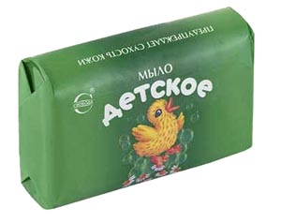
- Помните, что соблюдение гигиены в быту — лучшее средство для профилактики чесотки!

